北京市住宅专项维修资金系统

操作手册

【个人移动端】

**2024年9月**

**目录**

1 综述­­­­­ 3

2 登录系统且账号下有房 3

2.1 用户登录操作说明 3

2.2 首页（有房） 4

2.2.1 首页（有房）功能介绍 4

2.2.2 首页（有房）功能操作说明 4

2.3 我的房屋 4

2.3.1 我的房屋功能介绍 4

2.3.2 我的房屋功能操作说明 5

2.4 我要交款 8

2.4.1 我要交款功能介绍 8

2.4.2 我要交款功能操作说明 8

2.5 我要查询 8

2.5.1 我要查询功能介绍 8

2.5.2 我要查询功能操作说明 9

2.6 我的交存记录 9

2.6.1 我的交存记录功能介绍 9

2.6.2 我的交存记录操作说明 9

# 综述­­­­­

【北京市住宅专项维修资金管理系统】移动端是嵌入【北京公积金】APP的一款H5产品，为业主或无房个人在移动端办理住宅专项维修资金相关业务提供服务。用户需下载安装【北京公积金】APP，在服务板块中点击【维修资金入口】进入系统。

移动端主要包含个人房屋信息查询、资金明细查询、维修项目查询、维修资金交存、其他房屋维修资金查询等功能。

# 登录系统且账号下有房

## 用户登录操作说明

用户进入【北京公积金】APP首页（如图2.1.1所示）后点击导航栏中的【办理】进入【办理页面】（如图2.1.2所示），点击【住宅专项维修资金】进入维修资金个人移动端首页。

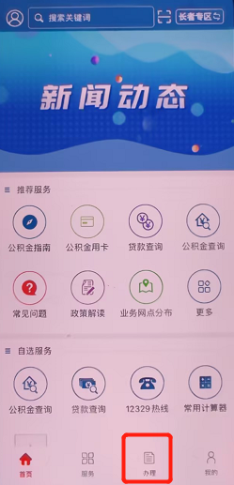 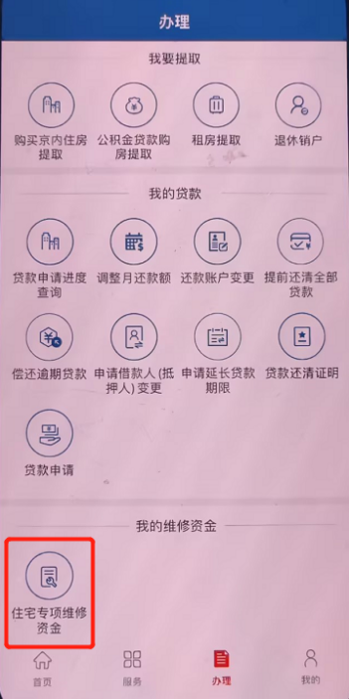

图 2.1.1 住房公积金官网首页 图 2.1.2 办理选择页面

## 首页（有房）

### 首页（有房）功能介绍

若登录用户名下有房录入维修资金系统，且维修资金系统维护的业主信息（业主名称+证件号码）与登录用户（用户姓名+证件号码）一致，则登录成功后进入有房首页。

### 首页（有房）功能操作说明

首页（有房）展示如图2.2.2.1所示，用户可以点击【我的房屋】【我要交款】【我要查询】【我的交存记录】分别进入对应板块。

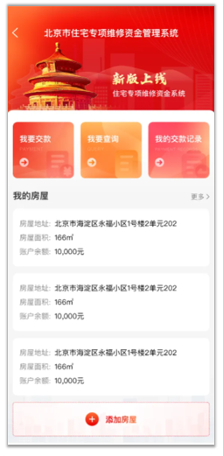

图 2.2.2.1 首页（有房）

## 我的房屋

### 我的房屋功能介绍

根据登录用户“用户名称+证件号码”查询用户下房屋信息并展示房屋对应信息（主要包括房屋基本信息、业主信息和资金明细），并可以申请开票，查看资金明细凭单。

### 我的房屋功能操作说明

（1）查看房屋详情

用户登录后，点击某一房屋进入房屋详情页面，在此页面可以查询房屋基本信息。

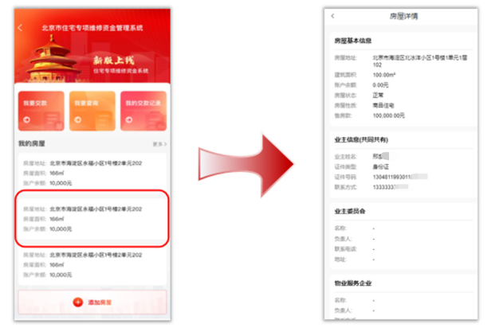

图 2.3.2.1房屋卡片

（2）查看房屋列表

用户登录后，点击首页中【我的房屋】模块【更多】进入房屋列表（如图2.3.2.2所示），可以通过搜索功能搜索对应房屋，点击对应房屋进入房屋详情页。

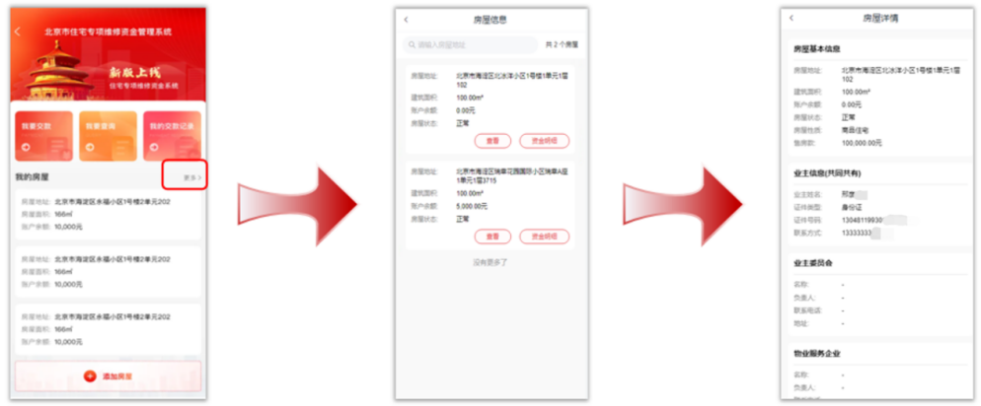

图 2.3.2.2房屋列表

（3）申请开具维修资金电子票据票

在图2.3.2.2中，点击【资金明细】进入明细详情页。点击对应的数据进入交存明细页，点击【我要开票】，系统自动开票，开票状态显示为开票中。在此页面稍等片刻，待发票开具成功后，点击【查询/下载】可以将发票保存至本地（如图2.3.2.3所示）。

注：

1. 若发票开具失败，可以重新开票（如图2.3.2.4所示）；
2. 若已通过其他渠道申请过纸质发票，则页面提示“您的纸质票据已开具，不支持再次开具电子票据。”（如图2.3.2.5所示）。

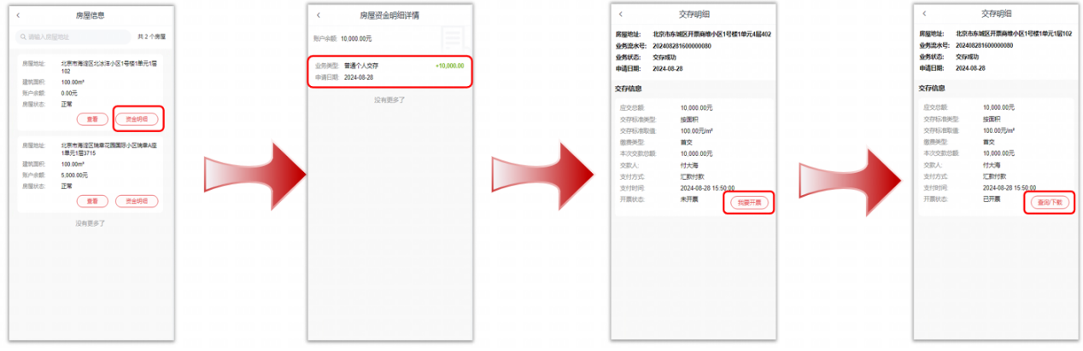

图 2.3.2.3房屋开票及下载

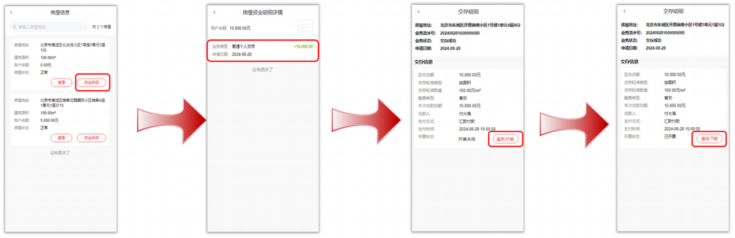

图 2.3.2.4房屋重新开票及下载

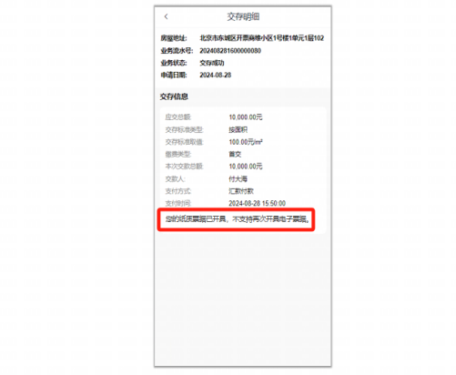

图 2.3.2.5已开票情况温馨提示

（3）添加房屋

用户登录后，点击首页中【添加房屋】进入添加页面（如图2.3.2.6所示）。默认通过不动产权证添加，点击【添加方式】出现下拉菜单，可以选择其他添加方式。系统支持不动产权证、网签合同编号、上传证明材料三种方式；

若选择网签合同编号添加，需要输入合同编号，下拉菜单选择一手房或二手房，点击【查询】。若查询到房屋信息，则按页面提示补全相关内容；若选择上传证明材料，则按页面提示上传相关图片文档。点击【提交】。

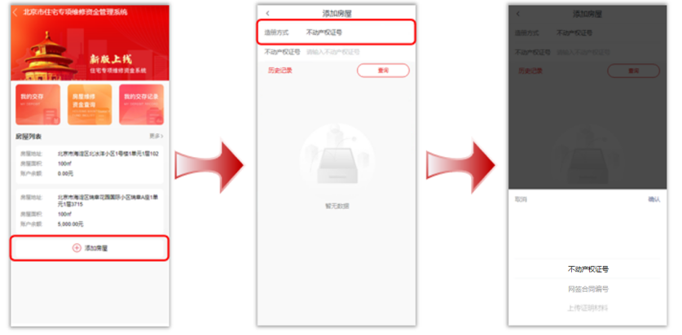

图 2.3.2.6添加房屋

注：若不动产权证和网签合同编号自动校验成功，则房屋直接添加；若校验失败，则需提交管理部审核通过后生效。若选择上传证明材料方式，则提交后须经管理部审核，审核通过后生效。

## 我要交款

### 我要交款功能介绍

该板块展示房屋维修资金待交存列表，可以对相应的业务进行交存及支付操作。

### 我要交款功能操作说明

用户登录后，点击首页中【我要交款】进入【我要交款页】，在页面中可以查询或浏览待交存的房屋信息。在需要交存的房屋右下角点击【去交存】进入确认页面，浏览交存详情并确认无误后，点击【立即付款】进入支付页面（如图2.4.2.1所示）。

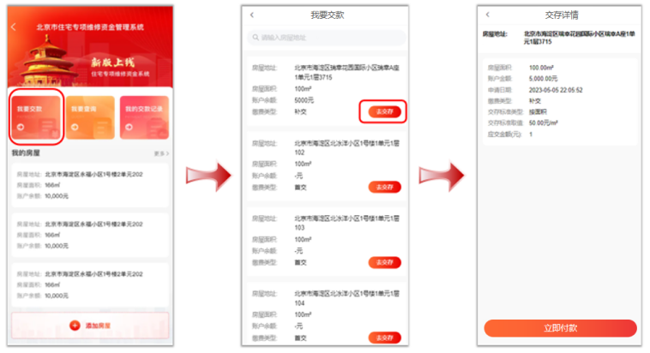

图 2.4.2.1我要交款

## 我要查询

### 我要查询功能介绍

用户输入房屋地址信息，查询对应房屋基本并进行交存。

### 我要查询功能操作说明

用户登录后，点击首页中【我要查询】进入【我要查询页】，可以通过【精确查找】【不动产权证号】【网签合同编号】进行查询。（如图2.5.2.1所示）。

注：若选择【精确查找】，则填写的房屋地址应与《住宅专项维修资金专用票据》所记载的房屋地址信息完全一致，否则将无法显示查询结果。每日可查询结果次数为3次。

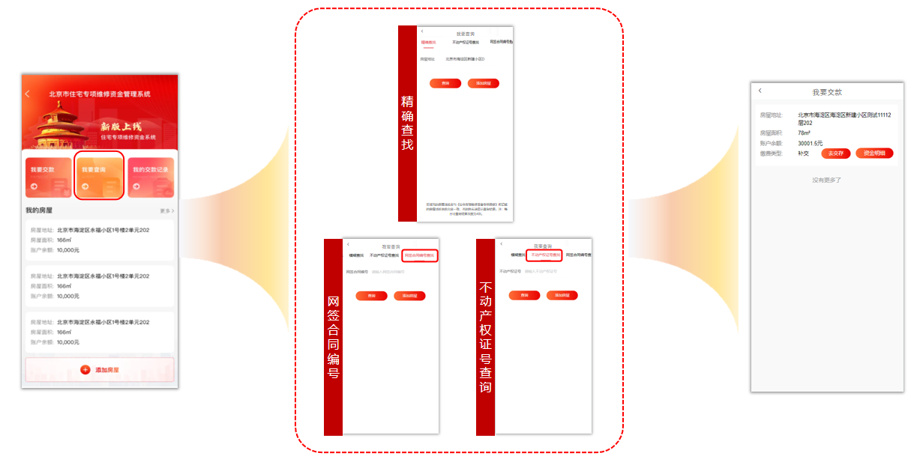

图 2.5.2.1我要查询

## 我的交存记录

### 我的交存记录功能介绍

该模块可以查看业主名下房屋交存状态。

### 我的交存记录操作说明

用户登录后，点击首页中【我的交存记录】进入【我的交存记录页】，可以查看交存记录。

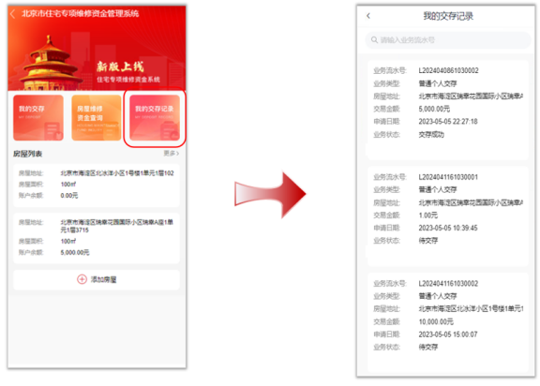

图 2.6.2.1我的交存记录